**大兴区公共资源交易平台**

**政府采购交易系统使用手册（供应商）**

**广联达科技股份有限公司**

目录

一．编写目的 2

二．供应商指南 2

1． 系统注册 2

1.1 供应商系统账号注册 2

1.2 供应商CA账号注册 3

2． 登录系统 3

3． 投标报名 4

4． 采购（资格预审）文件下载 5

5． 澄清与答疑（资审澄清与答疑）文件文件下载 6

6． 投标(资审申请)文件上传 6

7． 更正公告查看下载 7

8． 查看评标进度 7

9． 查看中标结果 8

10．查看中标/未中标通知书 8

## 一．编写目的

本手册大兴区政府采购交易系统操作手册，适用于供应商对大兴区政府采购的项目操作，目的是培训教材和用户熟悉系统。

大兴区政府采购系统在使用过程中，根据实际操作者的反馈及要求会进行微小的改动，本手册的图文的目的是使用参考。

## 二．供应商指南

## 系统注册

输入网址( <http://ggzy.daxing.net/>)进入北京市大兴区公共资源交易中心门户网站；

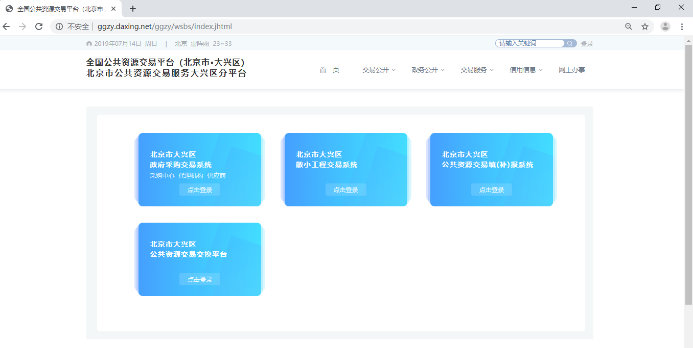

点击网上办事栏目，如下图；

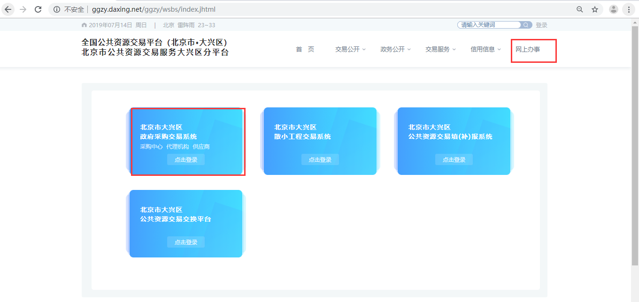

打开北京市大兴区政府采购交易系统网页，然后选择北京市大兴区政府采购交易系统，如下图：

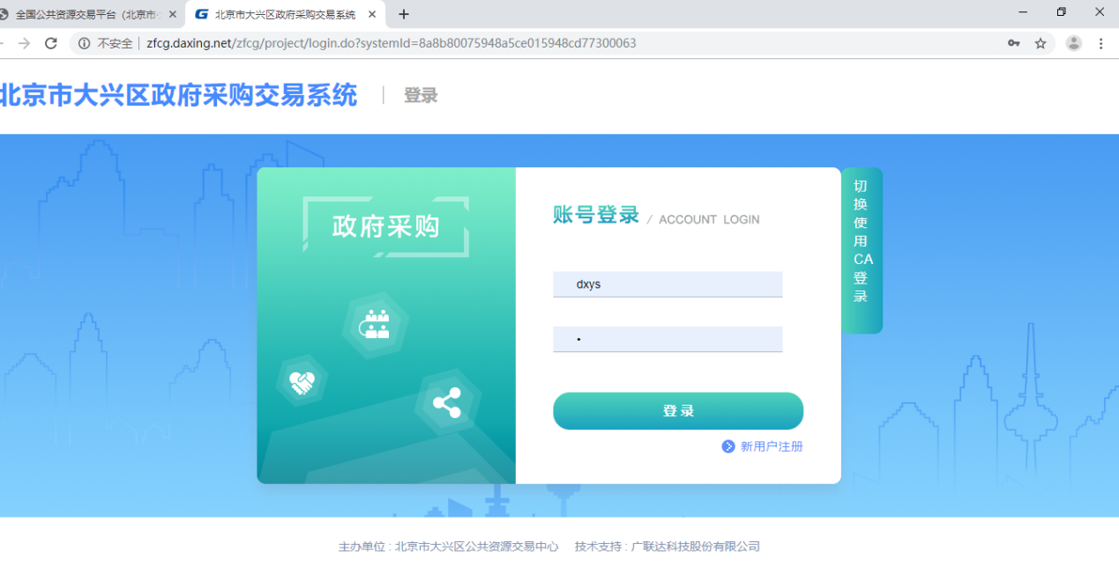

### 1.1 供应商系统账号注册

点击 “新用户注册”，将企业基本信息填写后，成功注册后，需要完善信息。

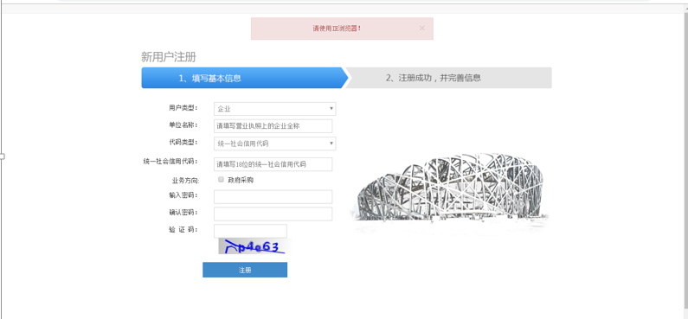

### 1.2 供应商CA账号注册

使用CA注册账号的首先需要下载证书助手，然后点击下图中“切换使用CA登录”，最后点击“新用户注册”，系统读写CA信息后，完善其他信息，参考《系统CA注册用户手册》：

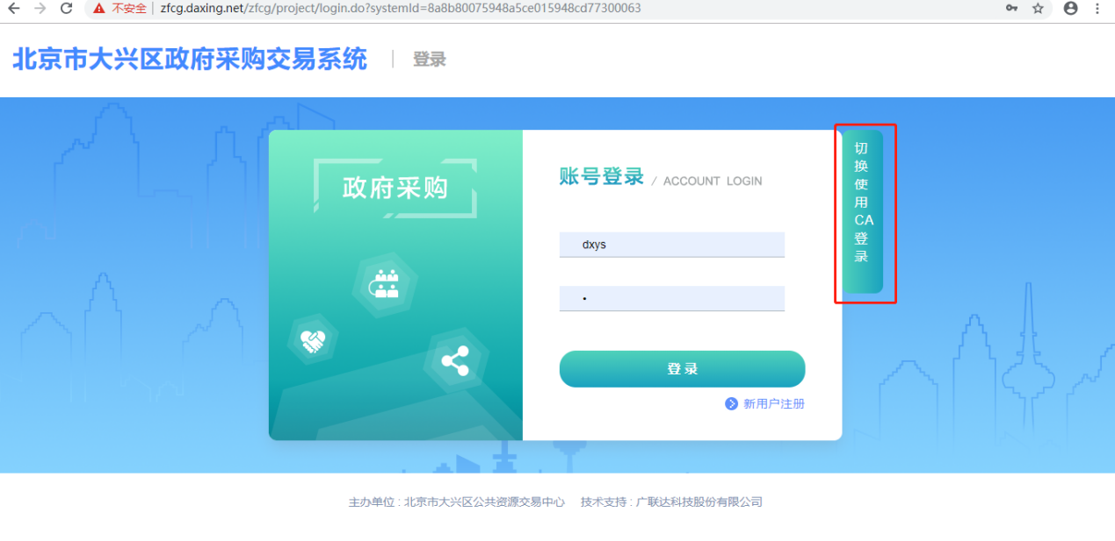

注册成功后，完善下图中必填信息，企业审核人员通过后，即可正常使用；

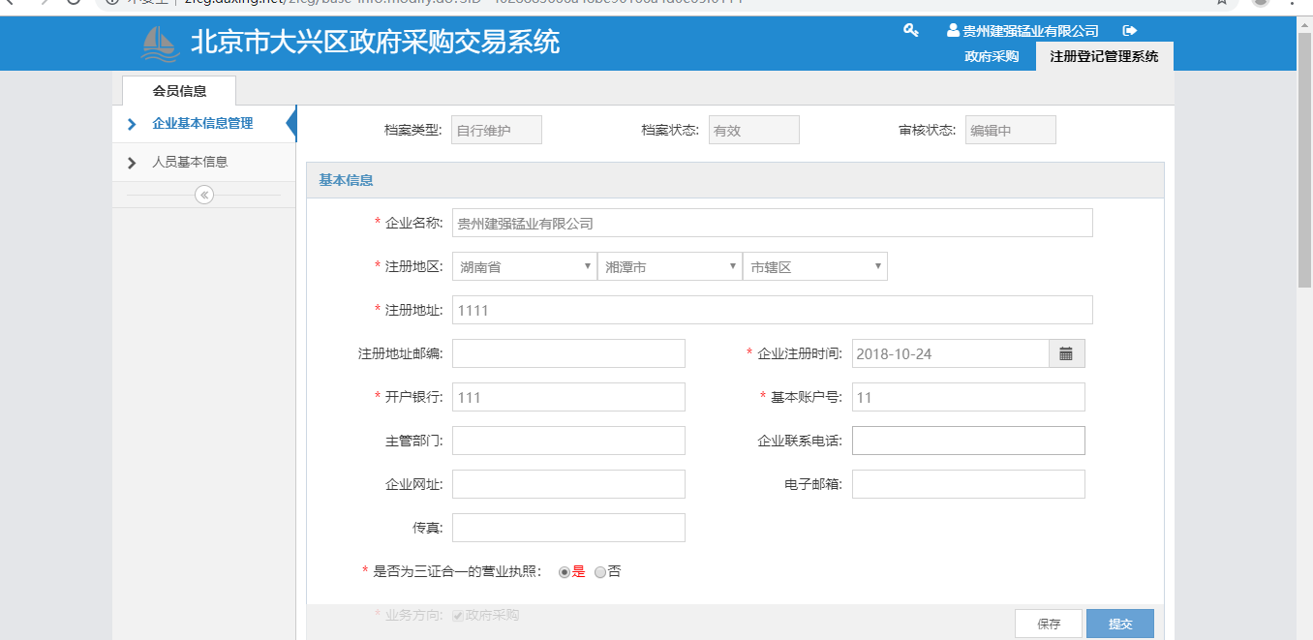

## 登录系统

输入用户名及密码登录（CA用户需要切换登录界面后插入CA锁，输入CA密码即可登录）北京市大兴区政府采购交易系统如下图所示：

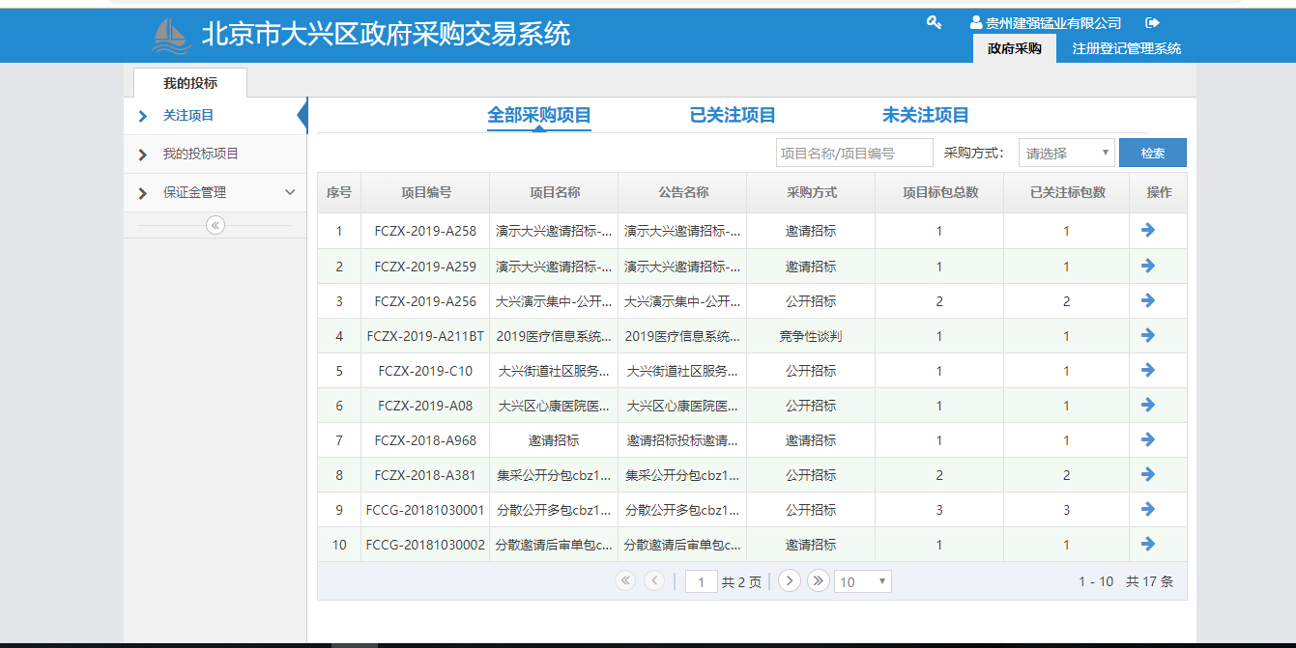

## 投标报名

点击【我的投标】栏目中的【关注项目】节点，在【关注项目】节点会看到如下页面：



直接点击上方的【未关注项目】，此页面会显示出自己所有未报名的项目，找到供应商要报名的项目，点击【操作】按钮，便会进入到报名页面。

在此页面投标人可以点击【预览公告】查看此项目公告内容，如需报名，输入此项目的联系人以及正确的联系电话，点击【关注】按钮，报名成功。报名成功后点击左侧的【我的投标项目】节点，所关注的项目就会在【我的投标项目】中查看。

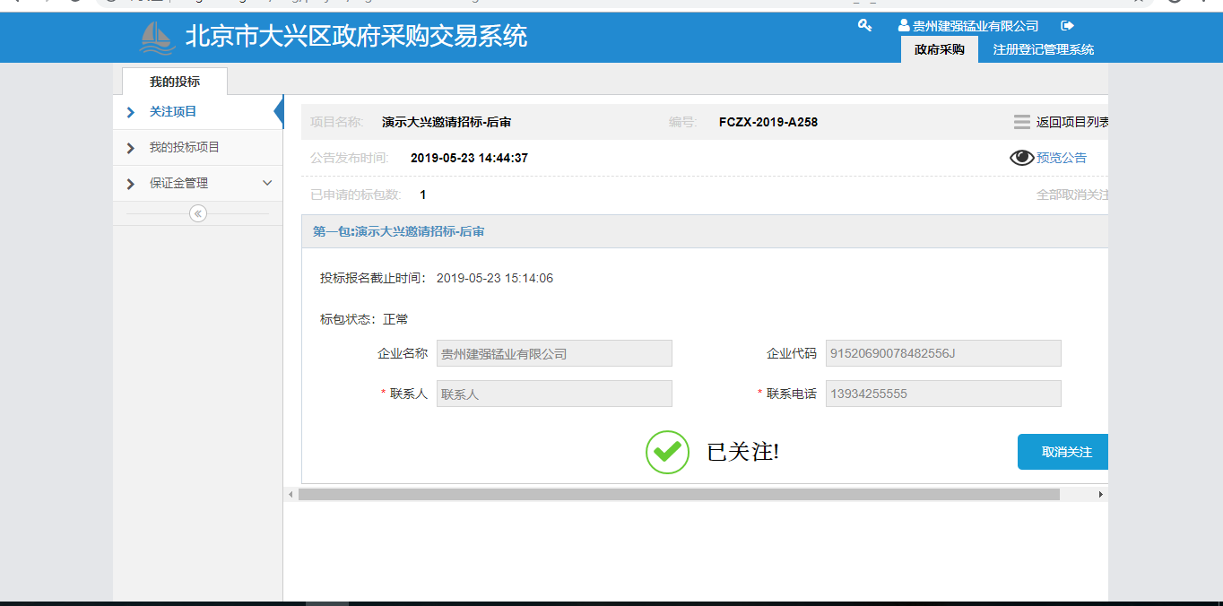

## 采购（资格预审）文件下载

在【我的投标】栏目中点开【我的投标项目】节点，找到要下载采购（资格预审）文件的项目，点击项目后面的【操作】按钮，进入到这个项目后，可以看到这个项目的采购（资格预审）文件，点击后面的【下载】按钮就可以下载采购（资格）文件，如下图所示：

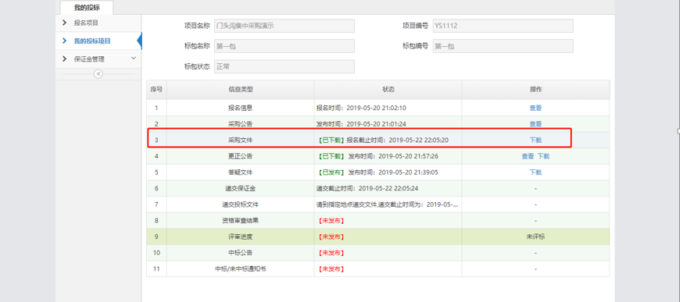

## 澄清与答疑（资审澄清与答疑）文件文件下载

在【我的投标】栏目中点开【我的投标项目】节点，找到下载澄清与答疑文件（资审澄清与答疑）的项目，点击项目后面的【操作】按钮，进入到这个项目后，就可以看到这个项目的澄清与答疑（资审澄清与答疑）文件，点击后面的【下载】按钮就下载澄清与答疑（资审澄清与答疑）文件了，如下图所示：

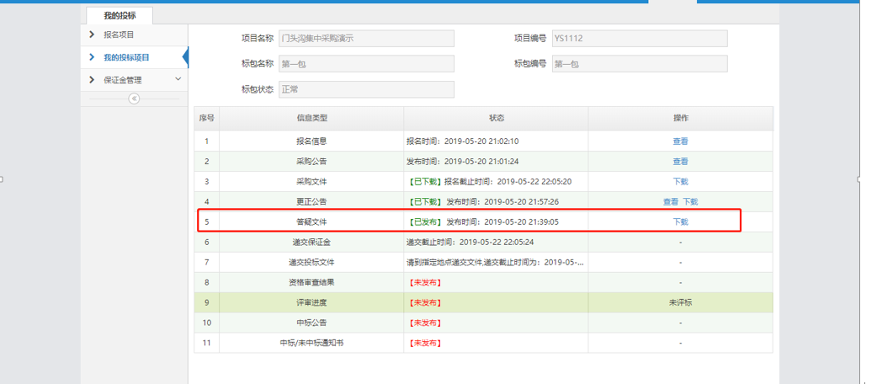

## 投标(资审申请)文件上传

在【我的投标】栏目中点开【我的投标项目】节点，找到该项目，点击项目后面的【操作】按钮，进入到这个项目后，可以看到这个项目的要上传的投标（资审申请）文件，点击后面的【递交】按钮可以上传投标（资审申请）文件，如下图所示：

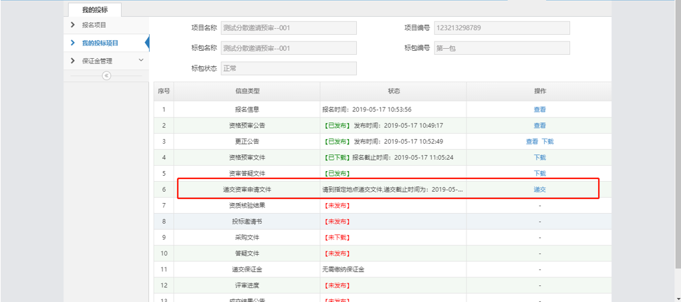

## 更正公告查看下载

在【我的投标】栏目中点开【我的投标项目】节点，找到要更正公告的项目，点击项目后面的【操作】按钮，进入到这个项目后，可以看到这个项目的更正公告，点击后面的【查看】按钮可以查看更正公告，同时也可以点击下载，如下图所示：

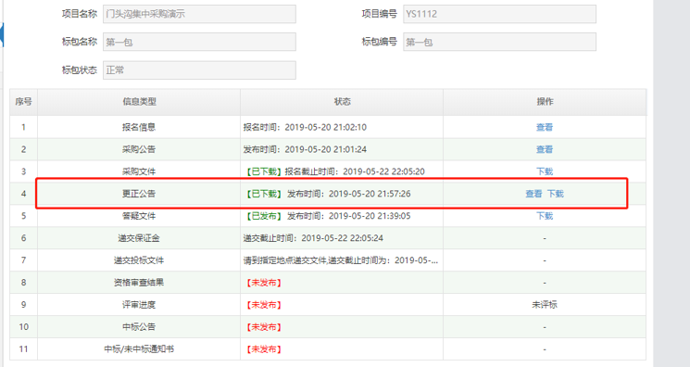

## 查看评标进度

在【我的投标】栏目中点开【我的投标项目】节点，找到要查看评标结果的项目，点击项目后面的【操作】按钮，进入到这个项目后，可以看到这个项目的评标结果，点击后面的【查看】按钮可以查看评标进度，如下图所示：

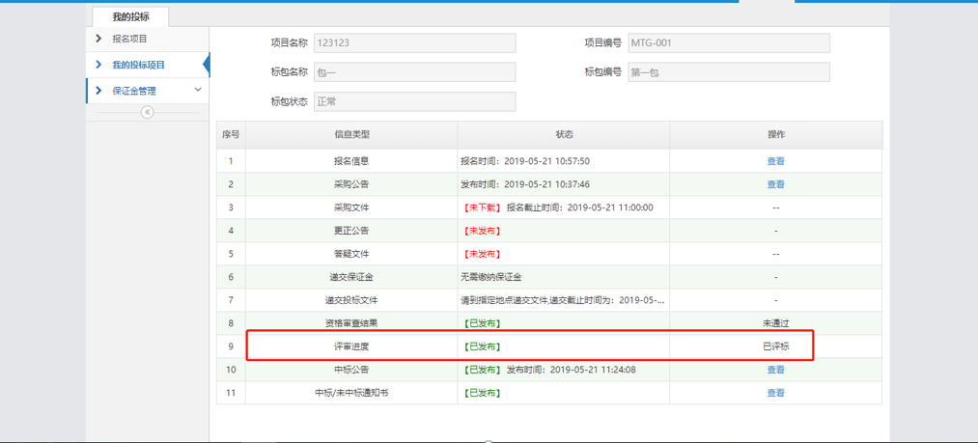

## 查看中标结果

在【我的投标】栏目中点开【我的投标项目】节点，找到要查看中标结果的项目，点击项目后面的【操作】按钮，进入到这个项目后，可以看到这个项目的中标结果，点击后面的【查看】按钮可以查看中标结果，如下图所示：

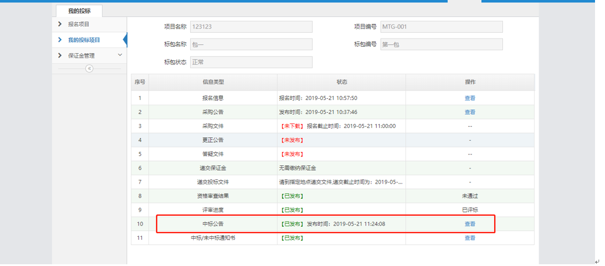

## 10．查看中标/未中标通知书

在【我的投标】栏目中点开【我的投标项目】节点，找到要查看中标/未中标的项目，点击项目后面的【操作】按钮，进入到这个项目后，可以看到这个项目的中标/未中标通知书，点击后面的【查看】按钮可以查看中标/未中标通知书，如下图所示：

